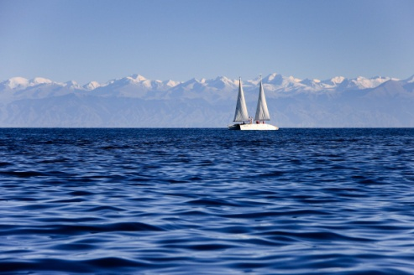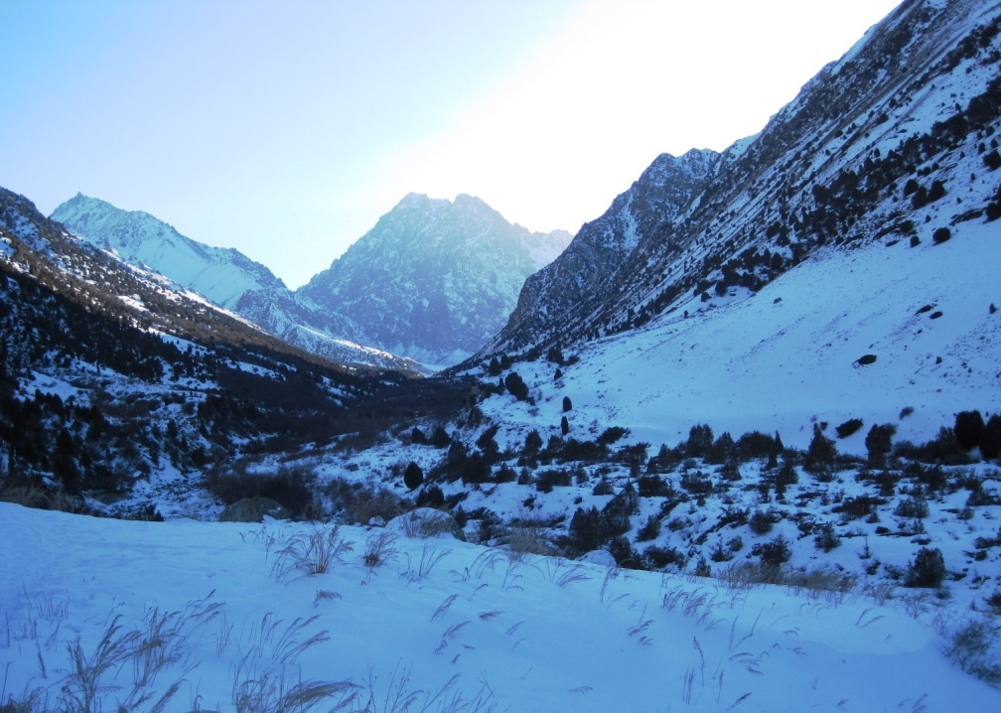

У В А Ж А Е М Ы Е К О Л Л Е Г И !

НАЦИОНАЛЬНАЯ АКАДЕМИЯ НАУК
КЫРГЫЗСКОЙ РЕСПУБЛИКИ (НАН КР)

ПРИГЛАШАЕТ ВАС
На Первый международный симпозиум: «Прогноз и предупреждение тектонических горных ударов и землетрясений, внезапных разрушений технических конструкций»: Измерение деформаций, остаточных и действующих напряжений, создание высокопрочных твердых материалов

Международный симпозиум проводится в целях поиска новых научных решений в области снижения риска природных и технических катастроф для обеспечения безопасности жизнедеятельности людей. Симпозиум будет проведен в г. Бишкек 21-23 сентября 2016 г. В НАЦИОНАЛЬНОЙ АКАДЕМИИ НАУК КЫРГЫЗСКОЙ РЕСПУБЛИКИ. Адрес: Кыргызская Республика, город Бишкек, проспект Чуй, 265а.

Первый циркуляр

Международный симпозиум 21 – 23 сентября 2016 г.
г. Бишкек, Кыргызская Республика
ПЛАН И РЕГЛАМЕНТ РАБОТЫ МЕЖДУНАРОДНОГО СИМПОЗИУМА
20 сентября 2016 г.– Заезд участников симпозиума, размещение
21 сентября 2016 г.– Открытие и работа симпозиума
Дата и время | Основные мероприятия | Место проведения
9.00 – 9.45 | Регистрация участников симпозиума | Вестибюль главного корпуса НАН КР
9.45 – 10-00 | Открытие симпозиума  Вступительное слово  Приветственное слово | Большой зал НАН КР
10.00 – 12. 30 | Пленарное заседание | Большой зал НАН КР
12. 30– 13.30 | Перерыв
13.30 – 17.00 | Секционные заседания
22 сентября 2016 г.– Секционные заседания симпозиума
10.00 – 12. 30 | Секционные заседания
12. 30– 14.00 | Перерыв
14.00– 15. 30 | Секционные заседания
15. 30– 16.00 | Перерыв
16.00 – 17.00 | Секционные заседания
17.00 | Отчет председателей секций

23 сентября 2016 г. – Выезд в озеро Иссык-Куль, город Чолпон_- Ата. Подведение итогов симпозиума
24 сентября 2016 г. – отъезд участников
Время и место проведения симпозиума:
21 сентября 2016 г. в главном корпусе Национальной академии наук Кыргызской Республики (НАН КР) по адресу город Бишкек, проспект Чуй, 265а.
Регистрация:
21 сентября с 9-00 до 9-45 в вестибюле главного корпуса НАН КР
Секции конференции (предварительные):
Секция 1. Предупреждение внезапных разрушений технических конструкций
Секция 2. Создание высокопрочных материалов
Секция 3.GPS сейсмология
Секция 4. Прогноз и предупреждение тектонических горных ударов и землетрясений
Секция 5. Измерение деформаций, остаточных и действующих напряжений
в твердых материалах, в том числе горных породах
Заявленные пленарные доклады (The declared plenary reports):
ХАЧАЙ О.А.
Информативные признаки подготовки горных ударов по данным сейсмического мониторинга в глубоких шахтах.
Khachai O.A. Informative signs of rock burst preparation according to data of seismic monitoring in deep mines.

СТЕФАНО ПАРОЛАЙ
Оценка и смягчение последствий сейсмического риска в Центральной Азии.
Stefano Parolai Assessment and mitigation of effects of seismic risk in Central Asia.

ТАЖИБАЕВ К. Т.
Научно-технические основы прогноза и предупреждения тектонических горных ударов и землетрясений.
Tazhibaev K.T.
Scientific and technical basis of the forecast and prevention of tectonic rock bursts and earthquakes.

КОВАЛЕНКО МИХАИЛ
Математическая теория и измерение остаточных напряжений.
Kovalenko Mikhail
The mathematical theory and measurement of residual stresses.

ГОРБАЦЕВИЧ Ф. Ф.
Акустополярископия и определение палео напряжений в горных породах Gorbatsevich Felix
Acoustopolariscopy and determination of paleo stressеs in rocks.

Адрес оргкомитета: Кыргызская Республика, город Бишкек, проспект Чуй, 265а.
Национальная академия наук .Тел.: +996 (312) 54-11-33; +996 (312) 51-33-50;
0772863785; 0779436331.
Координатор оргкомитета Тажибаев Кушбакали Тажибаевич
E-mail: kushbak@yandex.ru Тел.: +996 (312) 54-11-33; +996 (312) 51-33-50; 0772863785
Требования к оформлению материалов
Планируется издание сборника тезисов доклада до открытия симпозиума. Статьи принимаются на русском и английском языках. Полная версия статьей будет опубликована в течение года после симпозиума по желанию авторов.
Текст тезиса объемом не более пяти страниц формата А4 должен быть набран в редакторе Word. Формулы должны быть выполнены в редакторе Microsoft Equation. Параметры страниц: верхнее - 2 см, нижнее - 2 см, справа - 2, слева - 3 см. Шрифт: Times New Roman (кегель -12), интервал одинарный.
Название доклада печатается заглавными буквами по центру, ниже строчными буквами фамилия, инициалы авторов, на следующей строке курсивом место работы (без сокращений), город, страна, e-mail. Эта информация должна быть продублирована на английском языке.
Оргкомитет публикует не более двух статей от одного участника, в качестве устного может быть сделан только один доклад. Устный доклад представляется в виде презентации Power Point, длительность – не более 10-15 минут.
Регистрация
Заявки на участие в симпозиуме просим направлять координатору оргкомитета по е-mail : kushbak@yandex.ru Регистрационная форма прилагается.
Окончание регистрации - 15 июня 2016 года. Срок предоставления материалов для публикации – до 1 июля 2016 г.
Оплата организационного взноса
Для возмещения расходов, связанных с организацией конференции (издание материалов, проведение технической экскурсии, поездка на озеро Иссык-Куль и др.), необходимо оплатить организационный взнос в размере: для граждан СНГ 1000 руб., для иностранных граждан – 50 $.
Проживание, питание оплачиваются участниками самостоятельно.
Регистрационный взнос можно оплатить наличными при регистрации или перечислить по следующим реквизитам:
для переводов в национальной валюте (сом)
ОКПО | 23362711
ИНН | 02010200310219
Регистр № СФКР | 01-00946-04
Банк | ФОАО «Российский Инвестиционный Банк- Чуй», г.Бишкек
БИК (МФО) | 136004
Расчетный счет | 1360040007917658
для переводов в долларах США:
ОКПО 23362711
INN 02010200310219
The register № СФКР 01-00946-04
Bank ФОАО «the Russian Investment Bank - Feel»
БИК (МФО) 136004
The settlement account 1360040007917658

Адрес для пересылки корреспонденции: 720052, Кыргызская Республика, г.Бишкек, ул. Медерова, 98, Институт геомеханики и освоения недр НАН КР. Тажибаев К.Т. Оргкомитет симпозиума, каб.№309 и каб.№ 212.

Регистрационная форма участника симпозиума (заявка для участия):
1. ФИО__________________________________________________________________
2. Ученое звание, степень___________________________________________________
3. Место работы, должность ________________________________________________
4. Адрес _________________________________________________________________
5. Телефон, факс, e-mail _____________________________________________________
6. Тема доклада ___________________________________________________________
_________________________________________________________
7. Соавторы _______________________ _
8. Прошу зарезервировать в гостинице: # 1-местный номер; # место в 2-х местном номере
Подпись Дата

Регистрационную форму просим направить на электронную почту kushbak@yandex.ru до 30 мая 2016 года.

Тезисы докладов в электронном варианте должны быть представлены до 1 июля 2016 года с соблюдением указанных требований к оформлению статей.

